Tvoja današnja likovna naloga za petek, 14. 1. 2022

IZDELEK IZ SLANEGA TESTA

Pripomočki za pripravo slanega testa:
skleda
jedilna žlica
tehtnica
pečica (ni nujno)
mreža za ohlajanje (ni pa nujna)

Sestavine za pripravo slanega testa:
300 g moke (gladka, bela)
300 g soli
2 dl vode
1 žlica olja

Postopek priprave slanega testa
Postopek priprave slanega testa je zelo enostaven. V skledo odmeriš vse sestavine. Z žlico jih rahlo zmešaš skupaj. Ko se začne kazati oblika kepe testa, daj slano testo za ustvarjanje na delovno površino (lahko jo še malenkost pomokaš) in kepo slanega testa zgneteš do gladkosti.
Testo je pripravljeno, da iz njega oblikuješ izdelek.

Sedaj pa nekaj idej.
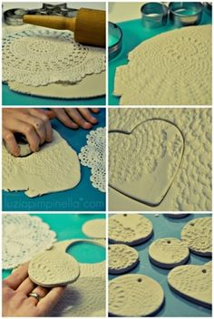

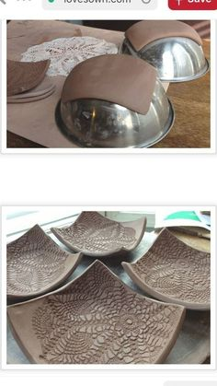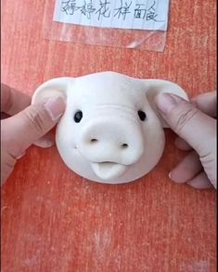



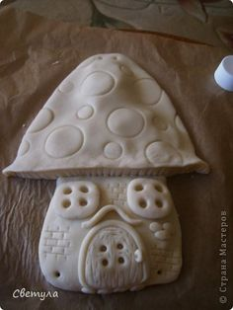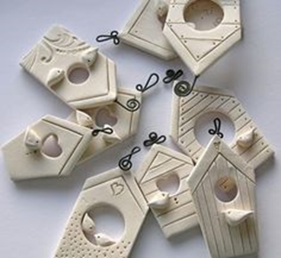

Pri delu si pomagaj z valjarjem, modelčki za kekse, tekstilno čipko…
Ko dele testa dodajaš, si zmoči prste in testo dobro pritisni na osnovno testo (dele tako med sabo »zlepiš«).
Ko so izdelki narejeni, jih položiš na pekač, ki si ga obložil s papirjem za peko in jih speci v pečici, ki je segreta na 180 °C (ventilacijska pečica). Izdelke peci približno 20 minut.
Izdelke lahko tudi sušiš na sobni temperaturi (ni jih potrebno peč.) Jih pa obračaj 1x na dan, da bodo suhi iz vseh strani.
Želim ti veliko veselja pri ustvarjanju.

